Звіт

про виконання завдання з лабораторної роботи №3

з курсу “Основи програмування Python”

тема “Функції користувача”

студентом Глизенком Владиславом Олександровичем (група КН-21)

в 2023-2024 навчальному році

за індивідуальним варіантом даних №2

**Завдання 1.** Вибрати задачу відповідно до номера прізвища у журналі. Написати функцію і програму для розв’язку задачі (не використовувати вбудовані функції min, max):

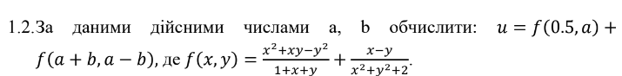

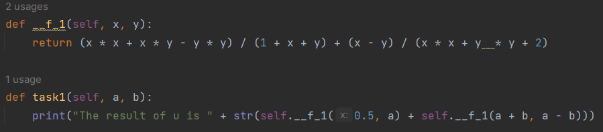

Рисунок 1.1. Реалізація коду.



Рисунок 1.2. Результат виконання коду при а = 1, b = 10.

**Завдання 2.** Вибрати задачу відповідно до номера прізвища у журналі. Обчислити значення функції з точністью |ɛ|<, використовуючи ряди:

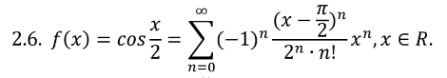

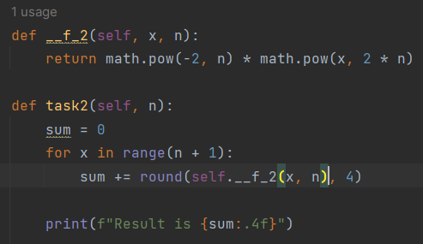

Рисунок 2.1. Реалізація коду.



Рисунок 2.2. Результат виконання коду при n = 5.

**Висновок.** Отже, під час виконання лабораторної роботи були успішно розв'язані завдання, пов'язані з використанням функцій користувача в мові програмування Python. У першому завданні була розроблена функція та програма для пошуку максимального та мінімального значень у заданому діапазоні, не використовуючи вбудованих функцій min та max. В другому завданні було обчислено значення функції з необхідною точністю, використовуючи ряди. Програми були реалізовані з урахуванням вказівок та вимог до завдань, що дозволило отримати коректні результати. В ході виконання роботи було поглиблено розуміння роботи функцій у Python та їх застосування для вирішення різноманітних задач.